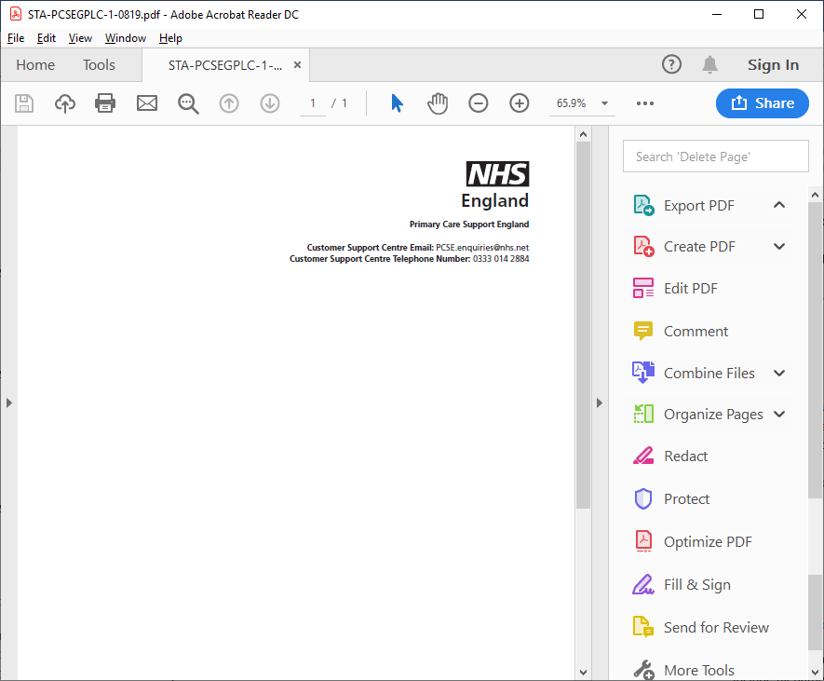

A l’attention du tuteur de
[Title] [Forenames] [Surname]
[AddressLine1]
[AddressLine2]
[AddressLine3]
[AddressLine4]
[AddressLine5]
[PostCode]
[Date]
[PCSE Reference]
[NHSNumber]

A l’attention du tuteur de [Title] [Forenames] [Surname]

Informations importantes relatives à l'inscription auprès d'un cabinet médical de la personne à votre charge

Ce courrier vous est envoyé pour vérifier que le NHS détient des informations exactes concernant l'adresse et le cabinet médical de la personne à votre charge.

Pourquoi est-ce important ?
Si votre médecin généraliste n’a pas d'informations à jour concernant l’adresse des personnes à votre charge, il ne pourra pas vous contacter pour vous communiquer les informations importantes relatives à leur santé. La liste des patients inscrits auprès de chaque cabinet médical est utilisée par le NHS afin de proposer des rendez-vous aux patients, de les inviter à des programmes de dépistage et de leur remettre les résultats d’examens. Cela inclut les dépistages du cancer de l’intestin, des poumons et du col de l’utérus, ainsi que les rendez-vous de vaccination contre les maladies infectieuses, telles que la grippe, la rougeole, les oreillons et la rubéole.

Que devez-vous faire ?
Veuillez suivre les instructions sur le formulaire ci-joint confirmer que les informations détenues par le NHS concernant la personne à votre charge sont correctes.

Que se passera-t-il si je ne réponds pas ?
Si nous ne recevons pas ces informations de votre part dans les dix jours suivant la réception de ce courrier, il sera supposé que la personne à votre charge a changé d’adresse et nous commencerons alors le processus de désinscription de la personne à votre charge du cabinet médical. Cela signifie que vous ne recevrez plus aucune information importante concernant la santé de la personne à votre charge et qu’elle ne sera inscrite auprès d'aucun cabinet médical.

Comment puis-je demander le présent courrier sous un autre format ?
Pour demander à recevoir le présent courrier en braille, grands caractères ou en version audio, veuillez contacter votre cabinet médical.

Merci de prendre le temps de répondre au présent courrier.

Cordialement
Primary Care Support England
Délivré au nom de NHS England par Capita. https://pcse.england.nhs.uk/organisations/public/

